Informacja o działalności urzędu w tekście łatwym do czytania

Urząd Miasta Jarosławia
znajduje się w dwóch budynkach na terenie rynku.
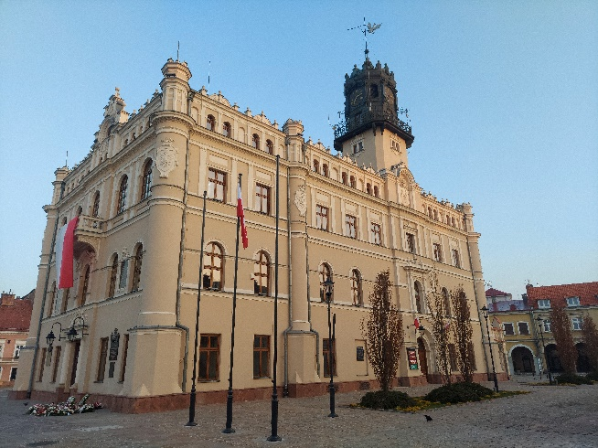

Główna siedziba jest na ulicy Rynek 1.

Drugi budynek znajduje się w odległości 50 metrów, na ulicy Rynek 6.

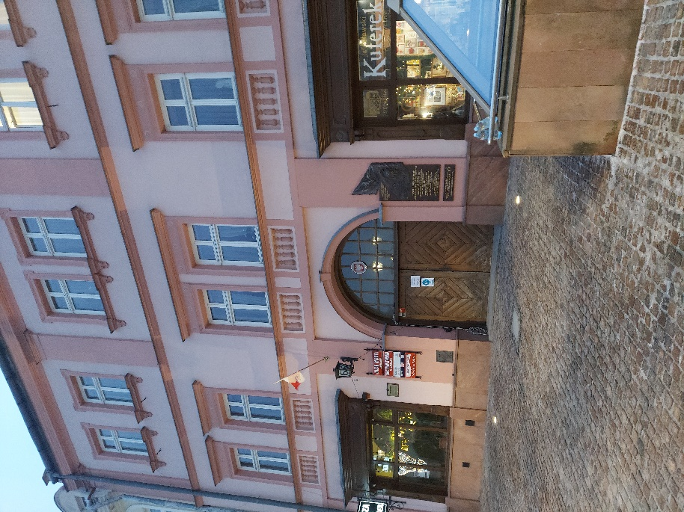

Strona internetowa urzędu: www.miastojaroslaw.pl

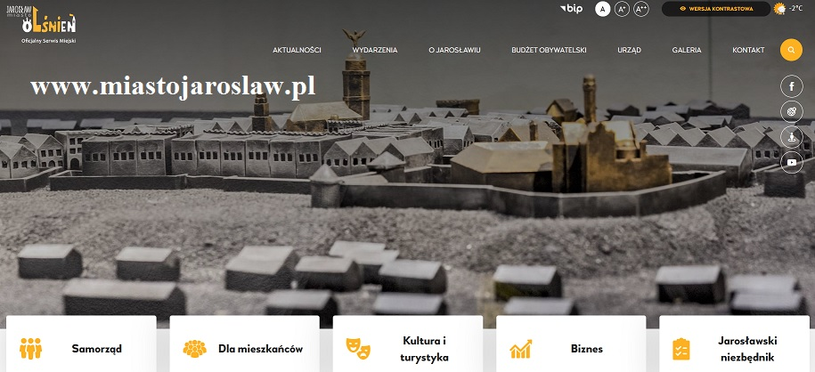
Biuletyn Informacji Publicznej Urzędu Miasta Jarosławia:

www.bip.jaroslaw.um.gov.pl
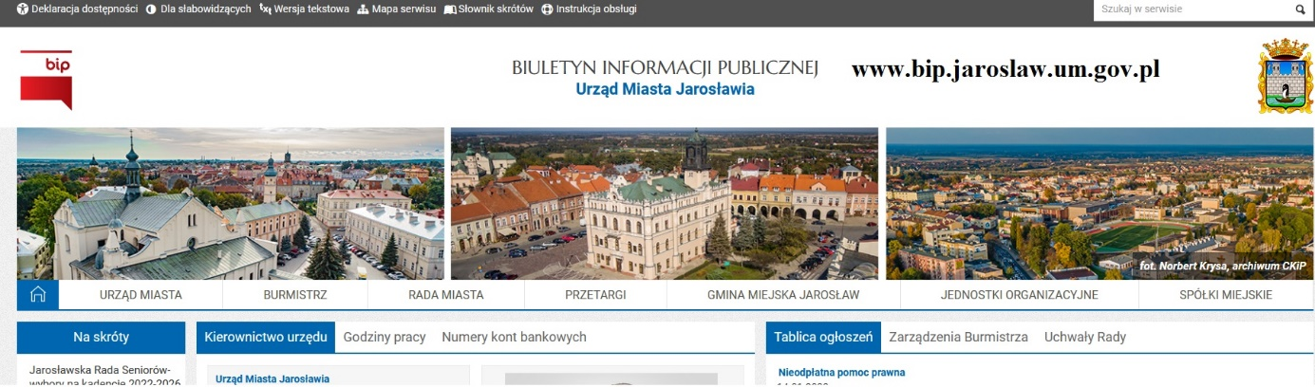

Urzędem kieruje burmistrz Waldemar Paluch.
Burmistrz współpracuje z wiceburmistrzami,
sekretarzem miasta, skarbnikiem miasta
i wieloma pracownikami.

Pracownicy wykonują swoją pracę w wydziałach, komórkach i biurach.

Listę wydziałów, komórek i biur znajdziesz
na stronie internetowej pod adresem:
Kompetencje wydziałów, schemat organizacyjny
(https://bip.jaroslaw.um.gov.pl/artykuly/207/kompetencje-wydzialow-schemat-organizacyjny )

W urzędzie możesz załatwić sprawy związane z:
- zameldowaniem i wymeldowaniem,
- wpisem na listę w przypadku wyborów,
- wyrobieniem dowodu osobistego,
- rejestracją działalności gospodarczej,
- udzielanie zezwoleń na sprzedaż alkoholu,
- architekturą i budownictwem, sprawy z miejscowym planem zagospodarowania przestrzennego, podziały działek, numeracja porządkowa,
- podatkami, opłatami lokalnymi, w tym wpłatami z tytułu podatku od środków transportowych, rolnego, leśnego i od nieruchomości,
- gospodarowaniem odpadami komunalnymi - ustalania wysokości opłaty,
- sprawami z zakresu ochrony środowiska – opieka nad zwierzętami, usuwanie drzew i krzewów,
- edukacją dzieci, zapisaniem dziecka do żłobka i przedszkola
- wydawaniem odpisów aktów stanu cywilnego: urodzeń, małżeństw i zgonów oraz innych zaświadczeń w zakresie stanu cywilnego.
Poradnik klienta znajduje się na stronie internetowej pod adresem:
Sprawy do załatwienia
(https://bip.jaroslaw.um.gov.pl/sprawy-do-zalatwienia/40)

Kontakt z urzędem:
Jeżeli chcesz załatwić sprawę w urzędzie możesz:

• napisać pismo i wysłać je na adres:
ul. Rynek 1, 37-500 Jarosław

• napisać wiadomość i wysłać na adres e-mailowy: kancelaria@um.jaroslaw.pl

• zadzwonić: 16 624 87 00

- wysłać faks do urzędu pod numer: 16 624 87 65
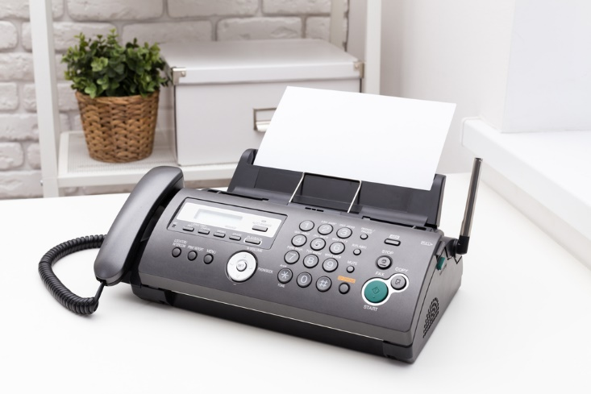

• skorzystać ze skrytki na ePUAP:
/UMJarosław/SkrytkaESP

- udać się do urzędu osobiście w godzinach urzędowania
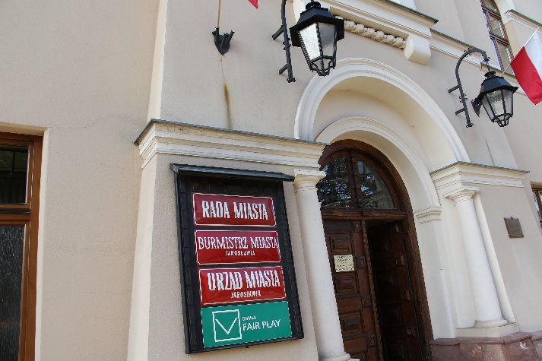

- osoby głuche i słabosłyszące mają możliwości skorzystania z języka migowego online (https://tlumacz.migam.org/gmina_jaroslaw )
Symbol migających dłoni

Zanim przyjdziesz do urzędu, sprawdź, gdzie znajduje się wydział lub biuro zajmujące się Twoją sprawą.
Sprawdź godziny obsługiwania klientów.
Możesz to przeczytać na stronie internetowej pod adresem:
https://bip.jaroslaw.um.gov.pl/artykul/9/5/godziny-pracy

Kancelaria ogólna na parterze to miejsce, w którym możesz złożyć pisma do urzędu.

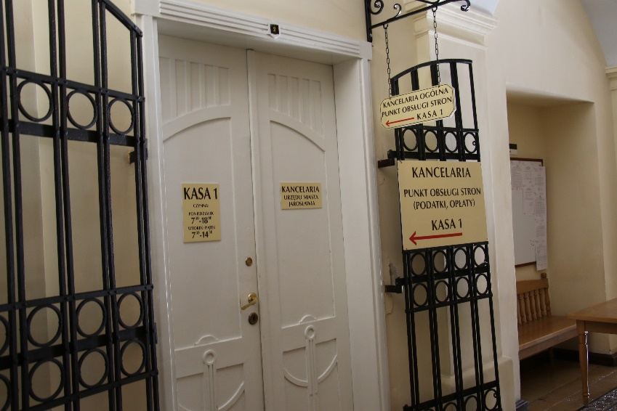

Możesz tam załatwić różne sprawy:
- meldunkowe,
- dowód osobisty,
- działalność gospodarcza,
- odpady komunalne,
- podatki, opłaty lokalne,
- architektura i budownictwo.

Punkt informacyjny Urzędu Miasta Jarosławia na parterze ratusza przy wejściu. Tam możesz uzyskać podstawowe dane o pracy urzędu.

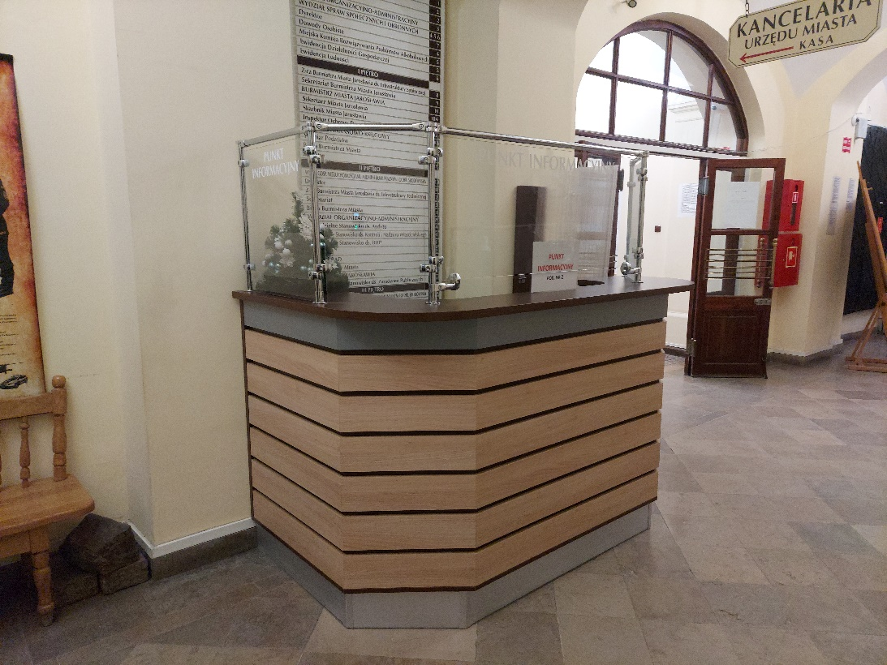

Na parterze budynku przy ul. Rynek 1 (główna siedziba urzędu) znajduje się toaleta dla osób z niepełnosprawnościami.

Pracownicy urzędu to również straż miejska, która pilnuje spokoju i porządku w mieście.
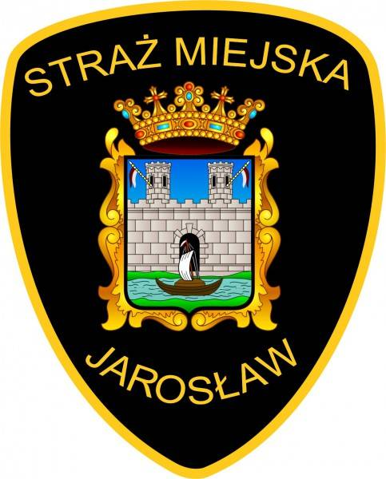

W budynku ul. Rynek 6 możesz załatwić sprawy akty stanu cywilnego: urodzeń, małżeństw, zgonów.

Dostępność cyfrowa i architektoniczna Urzędu:

O dostosowaniu urzędu do potrzeb osób z niepełnosprawnościami przeczytaj na stronie internetowej pod adresem:
Deklaracja dostępności
(https://bip.jaroslaw.um.gov.pl/deklaracja-dostepnosci)

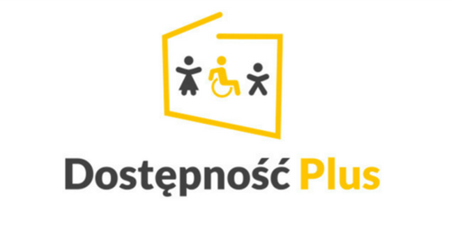
Przy wejściach do obu budynków – Rynek 1 oraz Rynek 6 usytuowane zostały plany tyflograficzny zawierające nazwę urzędu, rzut parteru wraz z zaznaczonymi pomieszczeniami oraz oznaczeniem wyróżniającym się kolorem miejsca lokalizacji osoby czytającej w formule „tu jesteś” w języku polskim oraz języku Braille’a.
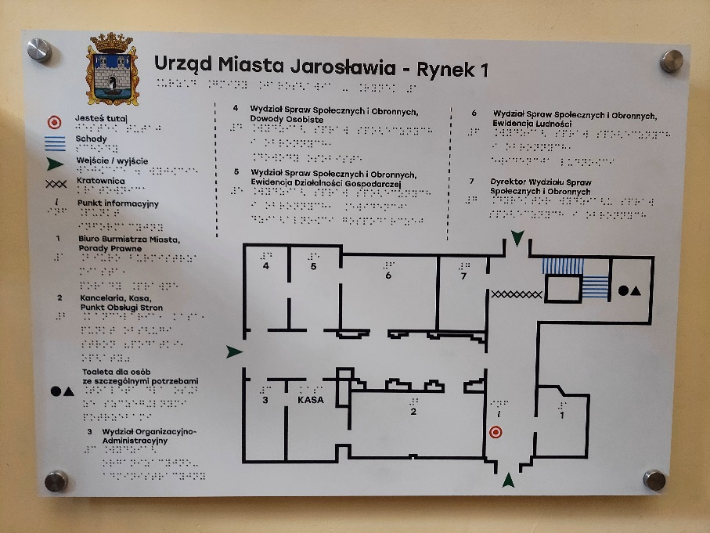

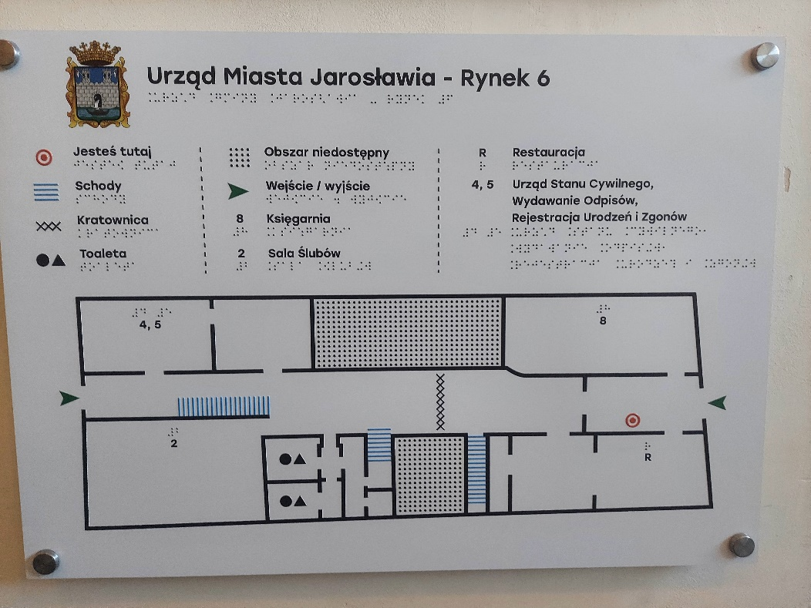

Na parterze budynku Rynek 1 oraz Rynek 6 zlokalizowane są tabliczki informacyjne oznaczające numer pokoju oraz jego nazwę w języku polskim i alfabecie Braille’a.
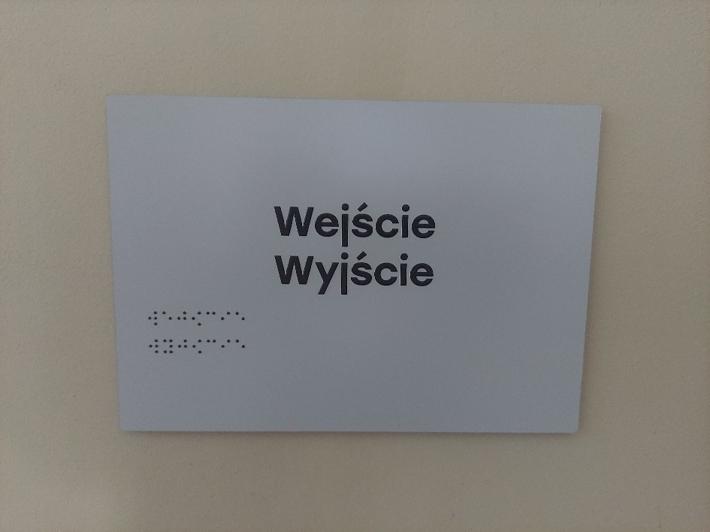

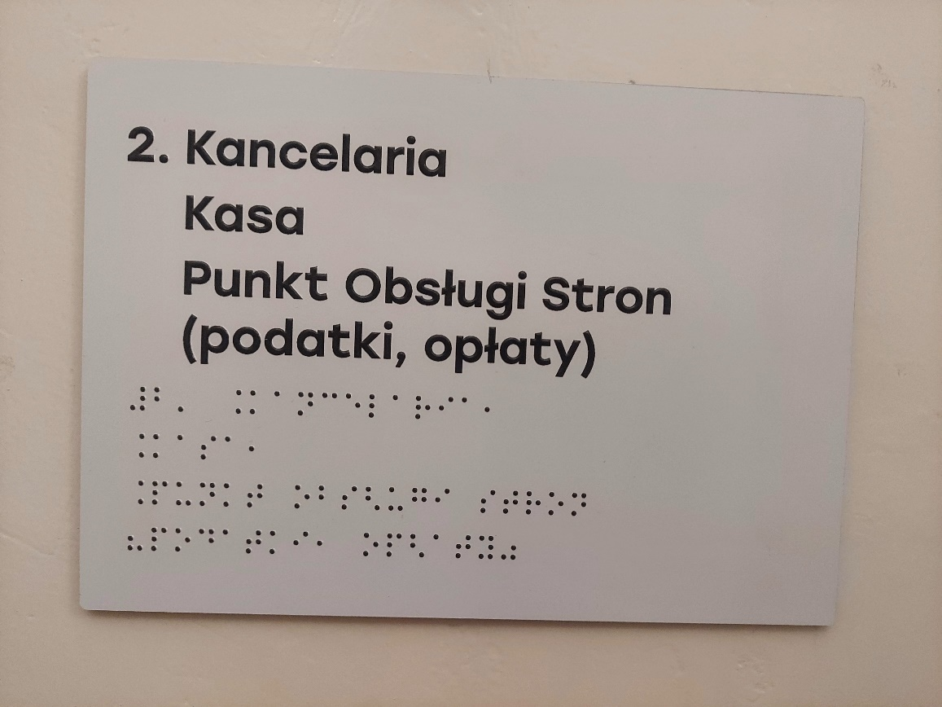

Pozostałe informacje i adresy

w zakresie pomocy:
- Miejski Ośrodek Pomocy Społecznej w Jarosławiu
ulica Juliusza Słowackiego 34
37-500 Jarosław
Telefon: 16 624 89 20
Możesz wysłać wiadomość na adres e-mail: mops@mops.jaroslaw.pl

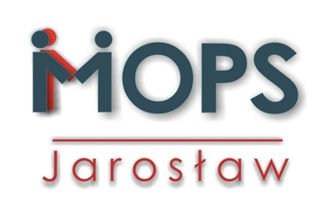
w zakresie kultury:
- Jarosławski Ośrodek Kultury i Sztuki
Plac Mickiewicza 6
37-500 Jarosław
Telefon: 16 621 44 34
Możesz wysłać wiadomość na adres e-mail: administracja@mok-jaroslaw.pl 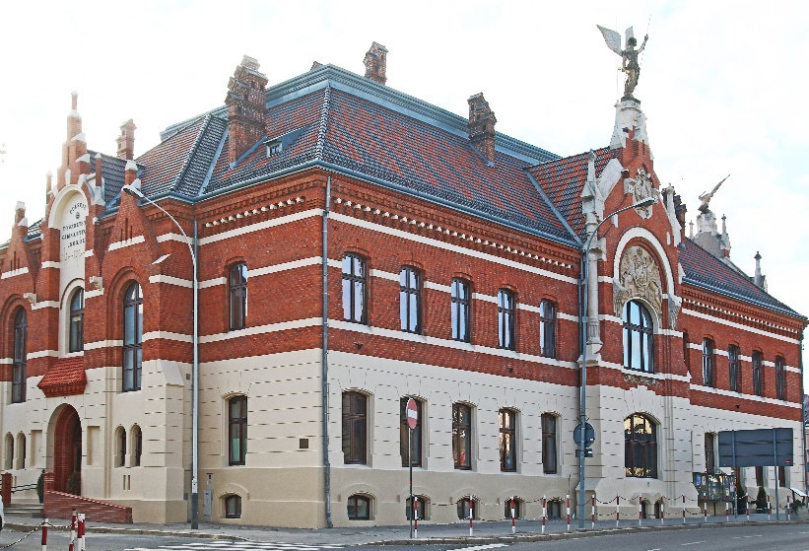

- Centrum Kultury i Promocji w Jarosławiu
ul. Rynek 5
37-500 Jarosław
Telefon: 16 624 89 89
Możesz wysłać wiadomość na adres e-mail: kontakt@ckip.jaroslaw.pl

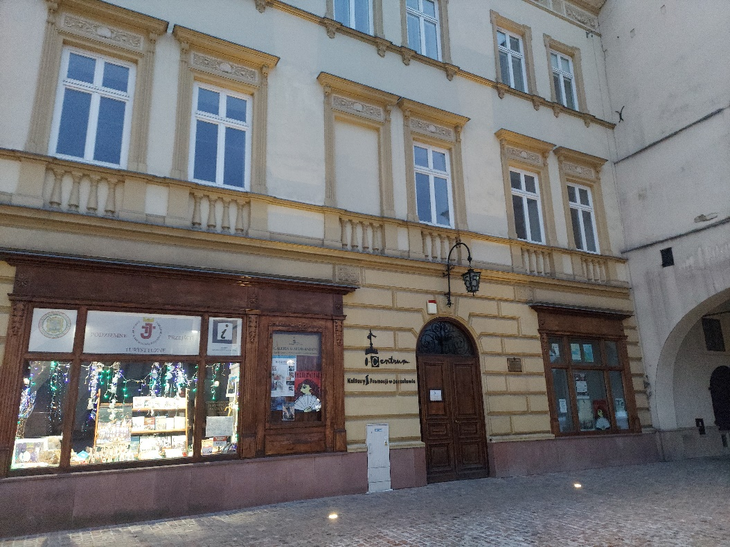

- Miejska Biblioteka Publiczna im. Aleksandra Fredry w Jarosławiu
ul. ks. Jakuba Makary 5
Telefon: 16 621 55 77
Możesz wysłać wiadomość na adres e-mail: biblioteka.jaroslaw@gmail.com

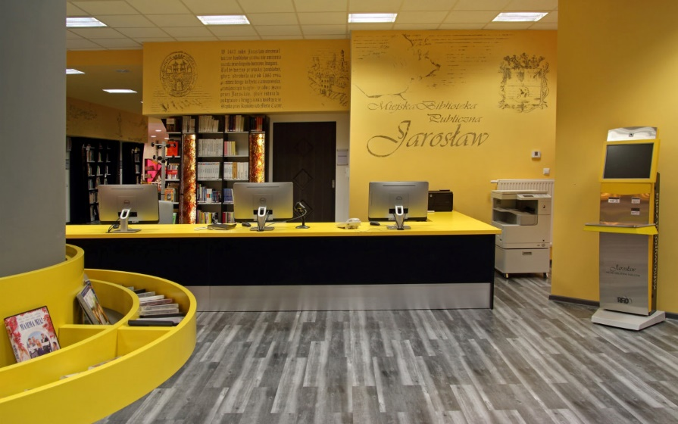

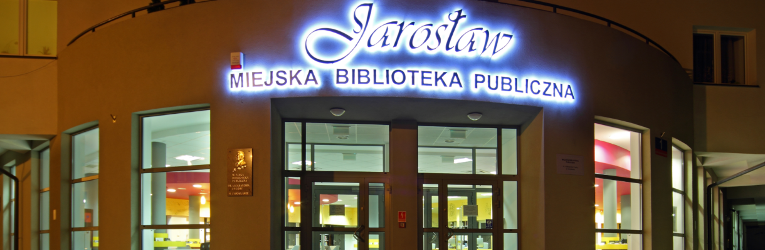

w zakresie sportu:
- Miejski Ośrodek Sportu i Rekreacji im. Burmistrza Adolfa Dietziusa
ul. gen. W. Sikorskiego 5
37-500 Jarosław
Telefon: 16 621 56 58 wew. 21, 22
Możesz wysłać wiadomość na adres e-mail: mosir@mosir.jaroslaw.pl

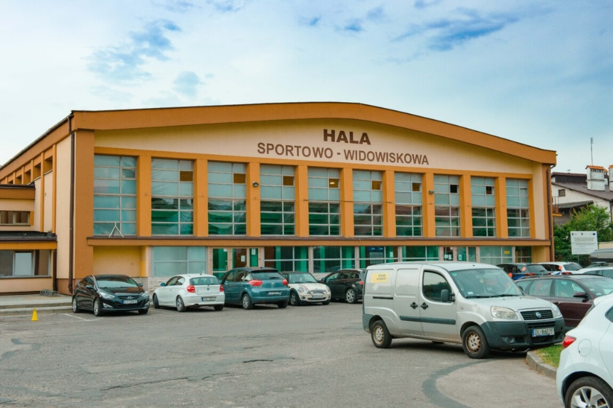

w zakresie edukacji:
- listę żłobków znajdziesz w Biuletynie Informacji Publicznej pod adresem:
https://bip.jaroslaw.um.gov.pl/artykuly/63/miejskie-zlobki

- listę przedszkoli znajdziesz w Biuletynie Informacji Publicznej pod adresem:
https://bip.jaroslaw.um.gov.pl/artykuly/64/miejskie-przedszkola

- listę szkół podstawowych znajdziesz w Biuletynie Informacji Publicznej pod adresem: https://bip.jaroslaw.um.gov.pl/artykuly/65/szkoly-podstawowe

